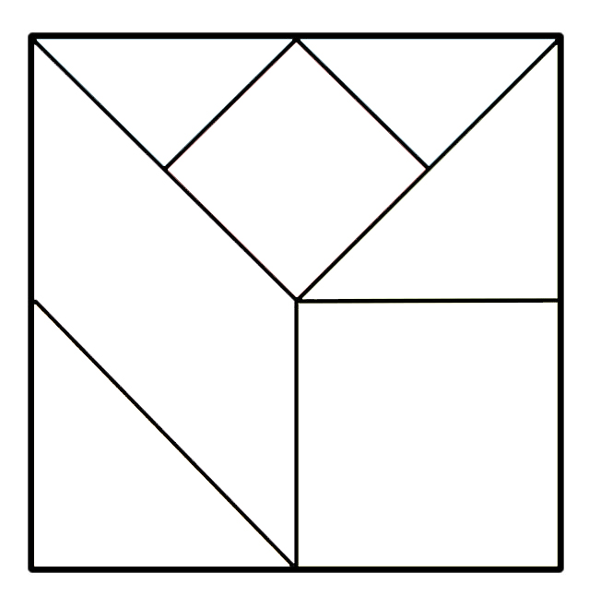TANGRAN

Para recortar e montar